Co patří / nepatří do nádob na BRKO

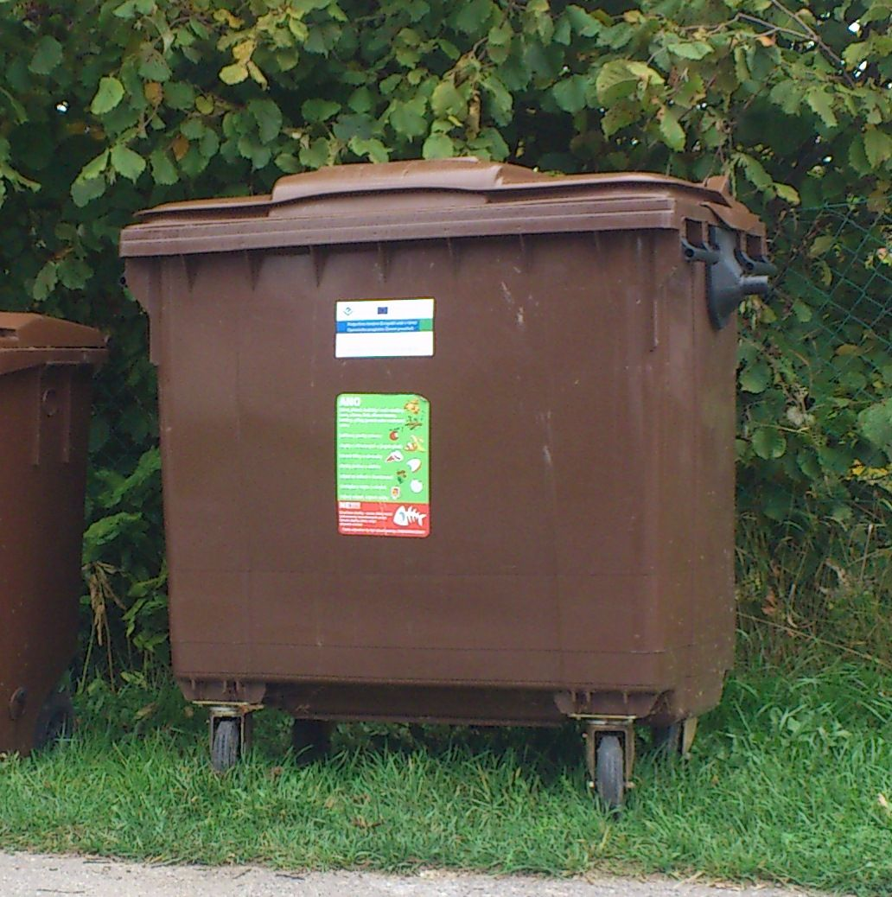  BRKO  Popelnice 240 l | PATŘÍ | NEPATŘÍ
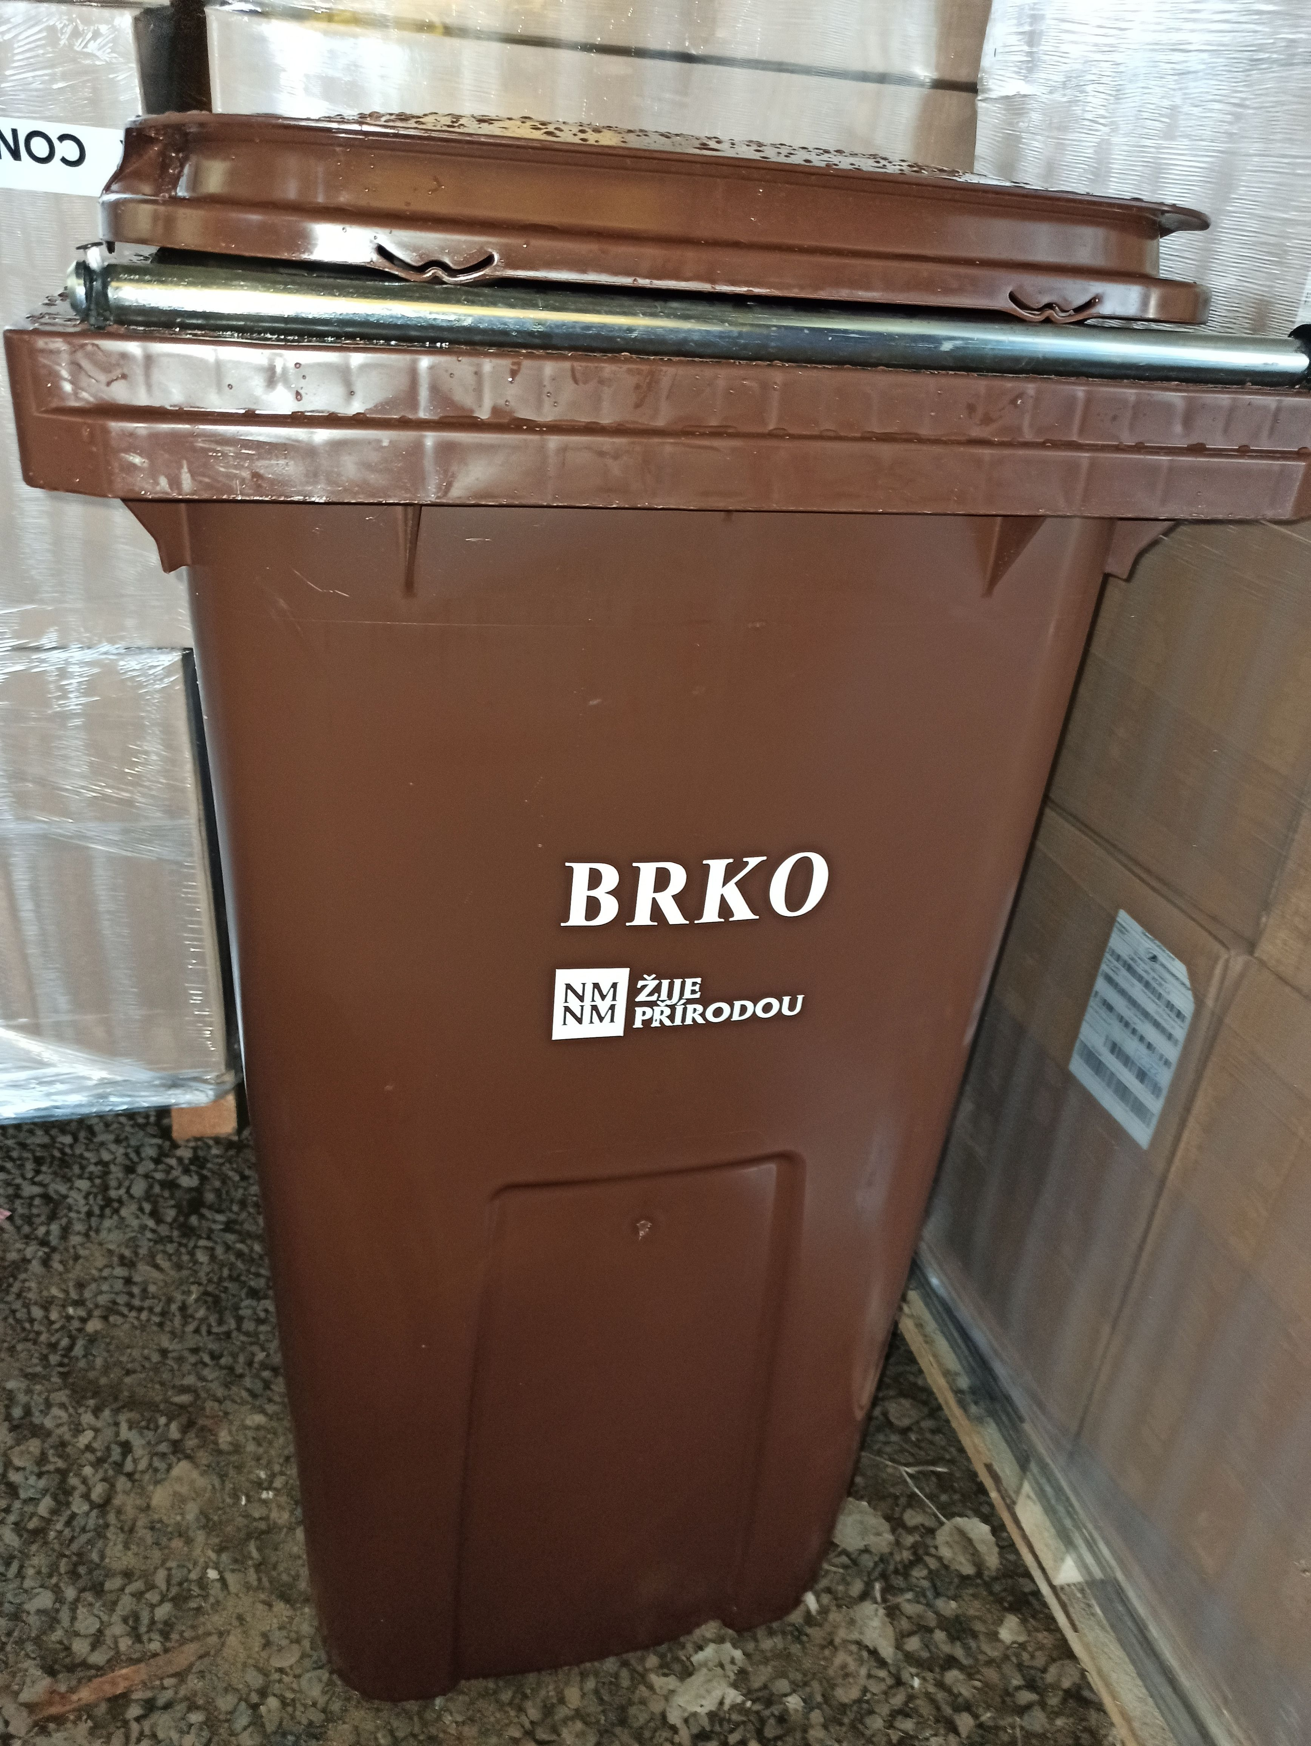 | Tráva, listí, seno, sláma a plevel ze zahrad a parků  Zbytky z ovoce a zeleniny  Slupky z citrusových plodů  Zbytky chleba, pečiva a obilnin  Skořápky od vajec a ořechů  Sedliny z kávy a čaje (i s filtrem), čajové sáčky  Piliny, popel ze dřeva  Uschlé květiny  Rostlinné zbytky z domácností  Papírové kapesníky, papírové utěrky, ubrousky a papírové sáčky  Špinavé papíry z přípravy jídel, papírové obaly z potravin. | Chemické a nebezpečné látky  Cizorodé látky – plast (umělé hmoty všeho druhu), sklo, kovy a textilie  Stavební materiály a sutě  Směsný komunální odpad  Uhynulá zvířata  Živočišné zbytky – jako maso, kůže, kosti, exkrementy masožravých zvířat musí být před zpracováním v kompostu nebo bioplynové stanici tzv. hygienizovány. Hygienizace zajistí usmrcení původců chorob.

